**2015年希望中文学校运动会**

（希望中文学校朱雪薇撰文，凌超摄影）11月1日，亚省希望中文学校在chandler tumbleweed park举行了一年一度的运动会.虽然已经是深秋时节，但是运动会当天，却是风和日丽暖意融融。家长和孩子们的脸上都洋溢着愉快的笑容，准备在运动会上大显身手。

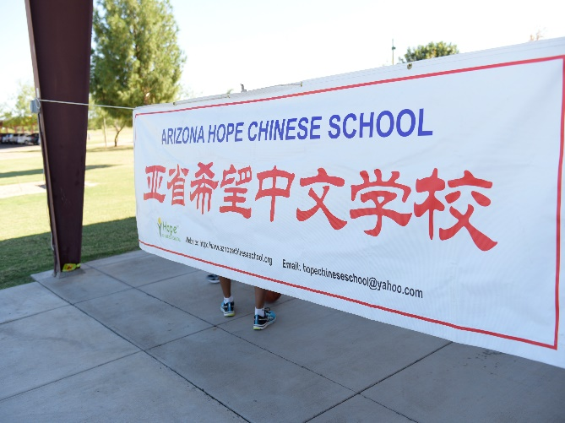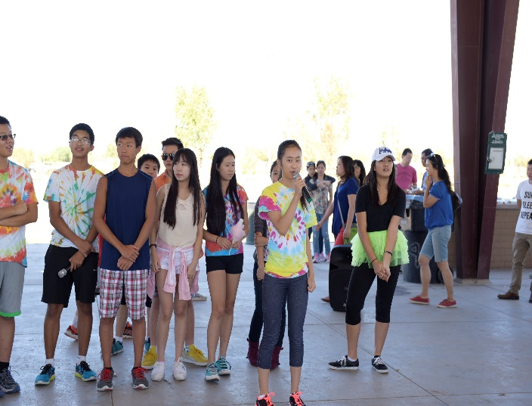

学校为孩子们租了他们最爱的jumping house和棉花糖机，还为大家准备了饮料、pizza和BBQ，China CityBuffet 和 Jogoya Sushi Seafood Buffet为这次活动捐赠了精美的菜肴。各家能干的家长们还带来了各自的拿手好菜，有五彩丝、卤牛肉、凉粉等各种凉拌菜，还有咖喱牛肉，烤鸡翅，三文鱼丸等热菜，主食方面有五彩炒饭、面条饺子、花卷馒头、面包蛋糕等等，品种齐全味道可口，让大家眼花缭乱食指大动。大家一边品尝美味，一边不时的有人询问，这是谁家的包子，为什么皮可以这么薄？这是谁家的牛肉，为什么这么鲜嫩可口？美食会瞬间变成一场厨艺交流会。

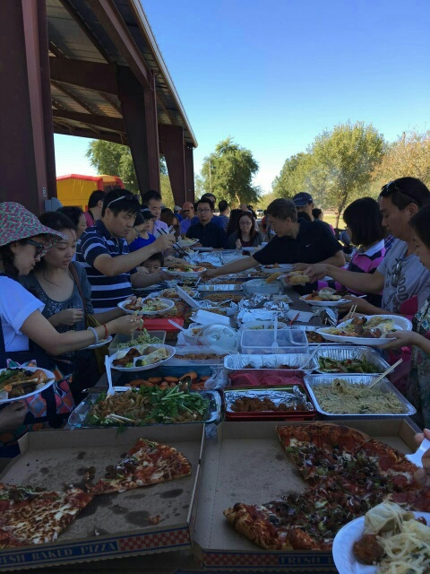

享受完美食之后，运动会正式开始。今年的运动会以“家庭同乐”为主题，学校希望家长和孩子在紧张的工作学习之余能好好享受难得的亲子时光。为此，学校的中文老师们提前好几周就开始商量策划一系列有趣的亲子游戏。包括二人三足、小脚踩大脚、夹乒乓球往返跑、蒙眼喂食等。家长和孩子们一起合作，努力闯关，每完成一个游戏或任务，孩子们都高兴的大叫大跳，迫不及待的去领取奖券，然后用奖券换取自己喜欢的小奖品。最后一项是中文学校的传统项目—拔河。先是成人拔河比赛，不光爸爸们摩拳擦掌，连妈妈们也巾帼不让须眉，纷纷上阵。爸爸妈妈们一个个憋足了劲儿，孩子们在旁边加油助威，场面好不热闹。爸爸妈妈比完之后，孩子们上场对抗，爸爸妈妈们在旁边摇旗呐喊，劲头一点不输自己比赛的时候。

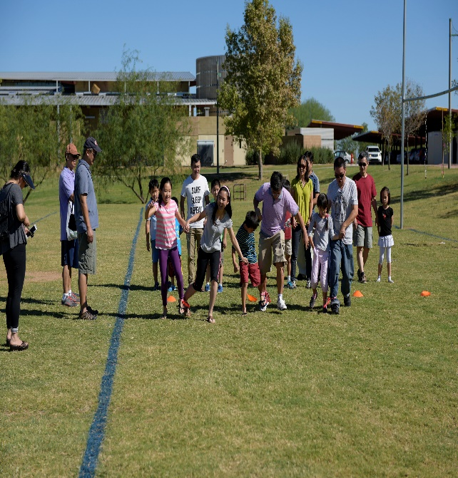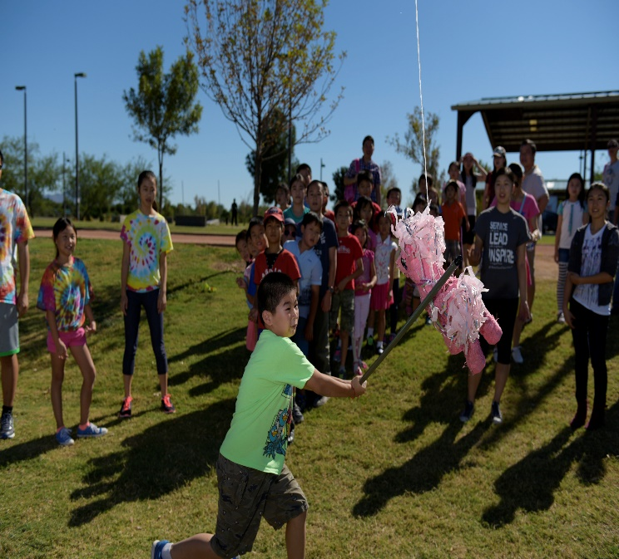

学生会也积极响应，策划组织了打糖果、走圈抽奖、扔水球、画脸等游戏和活动，也受到了学生们的热烈好评，一个个玩的不亦乐乎。说到中文学校的学生会，本学期以来，他们一直在坚持义卖，将收入所得捐给国内贫困山区的孩子们。这次运动会上，他们号召大家把家里闲置的玩具、书本、衣物等带来现场，组织了一场yard sale，继续为贫困山区的孩子募集资金。家长老师们不但积极响应，捐出了很多物品，更热情的帮着吆喝推销，成为本次运动会的一大亮点。

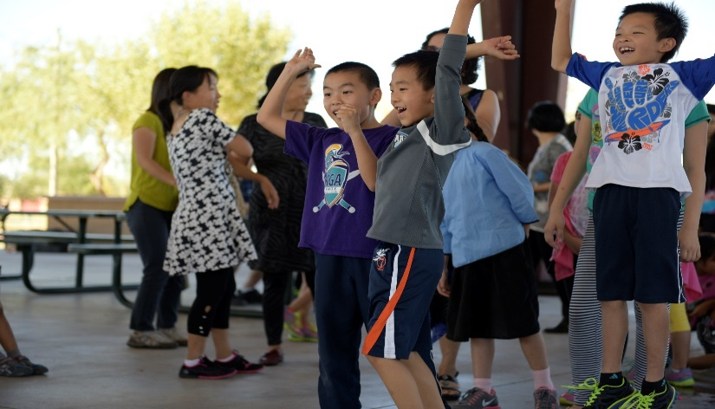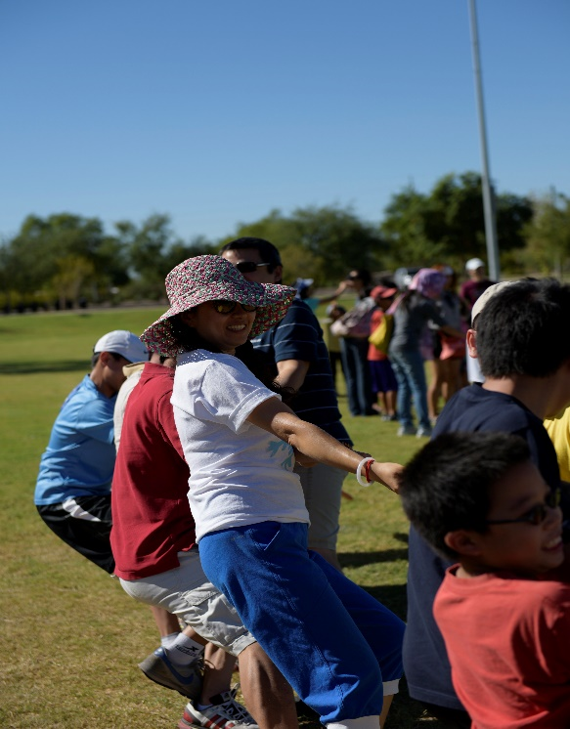

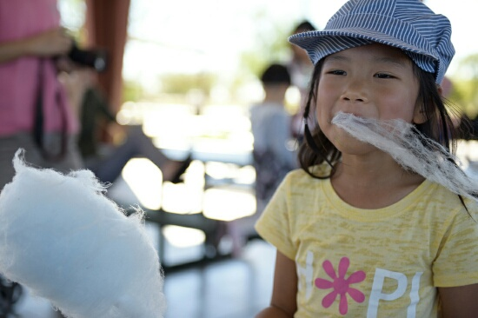

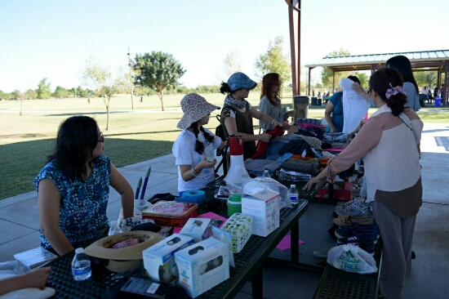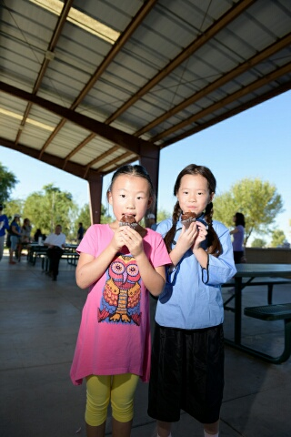

学生会也积极响应，策划组织了打糖果、走圈抽奖、扔水球、画脸等游戏和活动，也受到了学生们的热烈好评，一个个玩的不亦乐乎。说到中文学校的学生会，本学期以来，他们一直在坚持义卖，将收入所得捐给国内贫困山区的孩子们。这次运动会上，他们号召大家把家里闲置的玩具、书本、衣物等带来现场，组织了一场yard sale，继续为贫困山区的孩子募集资金。家长老师们不但积极响应，捐出了很多物品，更热情的帮着吆喝推销，成为本次运动会的一大亮点。

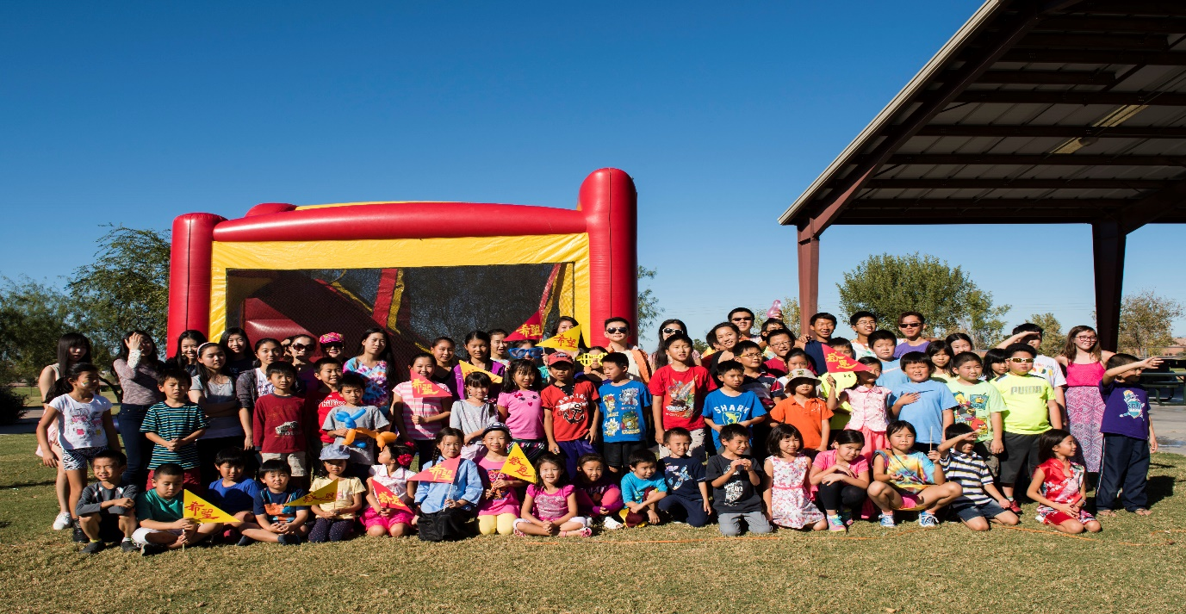

运动会在孩子们的笑声闹声中结束了，老师和家长们虽然都很辛苦，但是看着孩子们的笑脸，看着为贫困山区孩子募集到的资金，还有孩子和父母之间增进的亲子之情，大家觉得一切都是值得的。运动会，我们明年再见！